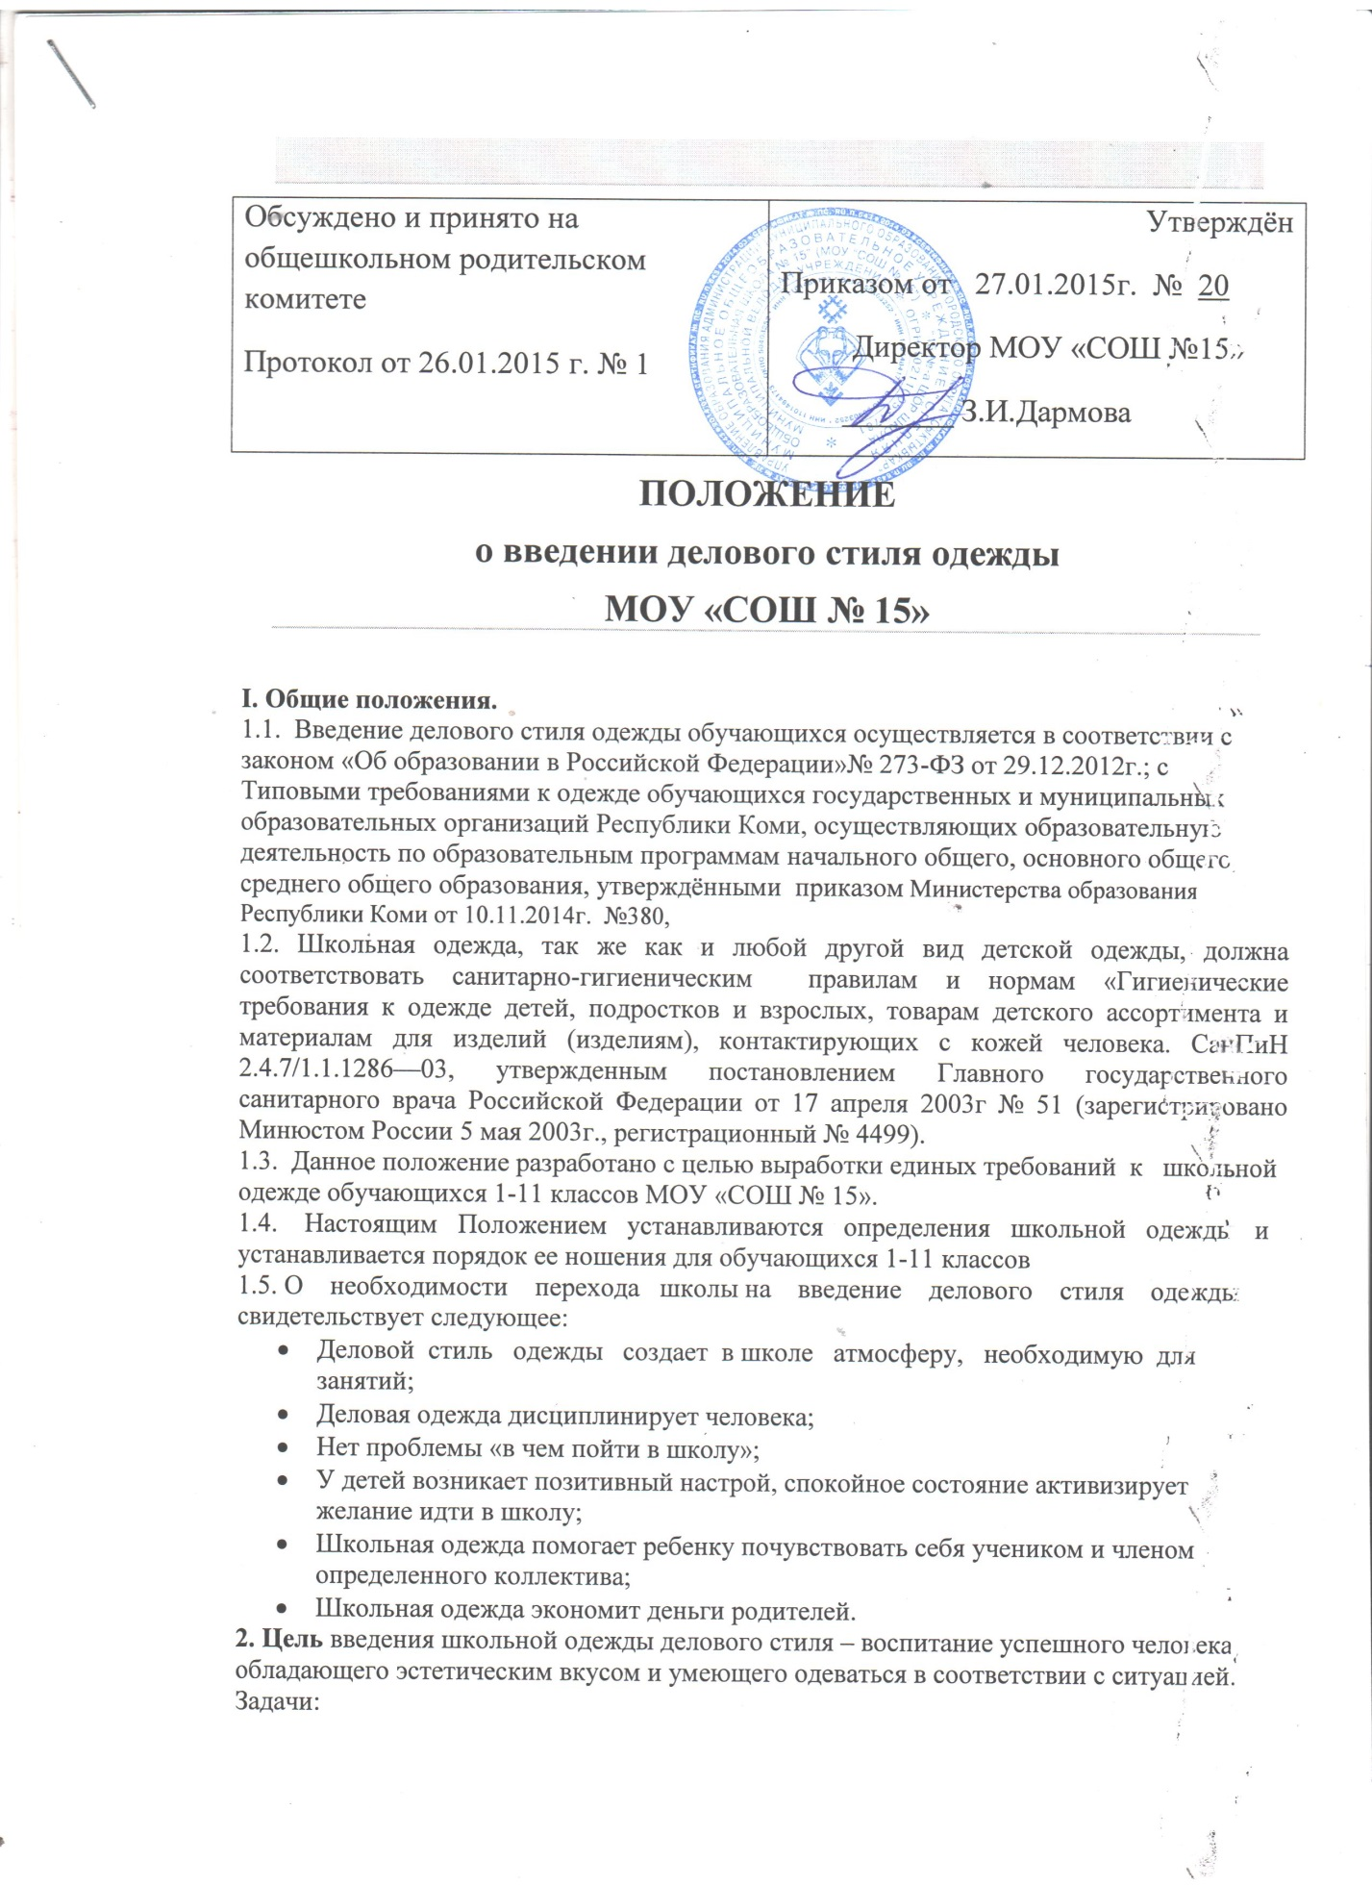

* соблюдение санитарно-гигиенических требований и требований безопасности к одежде и обуви ;
* создание для обучающихся безопасных и комфортных условий пребывания в школе
* формирование у школьников представлений о культуре одежды как части общей культуры человека;
* формирование эстетического и художественного вкуса школьников;
* педагогическое использование феномена психологического позитивного настроя на учебную деятельность, который создает деловая одежда;
* снижение общей тенденции внешнего проявления экономических и социальных различий в обществе, которые наиболее ярко проявляются в одежде людей, не обладающих эстетическим вкусом;
* создание привлекательного имиджа школы;
* формирования чувства корпоративной принадлежности, уважения к традициям и специфике школы.

**3 . Общие принципы создания внешнего вида.**

3.1. Аккуратность и опрятность:

•   одежда должна быть обязательно чистой, свежей, выглаженной;

•    обувь должна быть чистой;

•   внешний вид должен соответствовать общепринятым в обществе нормам делового стиля и исключать вызывающие детали (волосы, лицо и руки должны быть чистыми и ухоженными, используемые и дезодорирующие средства должны иметь легкий и нейтральный запах).

3.2. Сдержанность:

•   одно из главных правил делового человека при выборе одежды, обуви, при использовании парфюмерных и косметических средств - сдержанность и умеренность;

•   основной стандарт одежды для всех - деловой стиль.

3. Требования к одежде делового стиля

3.1. Стиль одежды - деловой, классический.

Комплект одежды делового стиля должен быть многофункциональным, гигиеничным,

удобным и соответствовать современным направлениям моды

**4. Требования к видам одежды обучающихся**

**4. 1. В МОУ «СОШ №15» вводятся следующие виды одежды учащихся:**

* **повседневная**
* **парадная**
* **спортивная**

**4.2. Одежда обучающихся может иметь отличительный знак в виде эмблемы.**

**4.3. Обувь обучающихся должна соответствовать сезону**

**4.4. Одежда обучающихся должна соответствовать погодным условиям и месту проведения учебных занятий, температурному режиму.**

**4.5. Обучающимся не рекомендуется ношение в школе одежды, обуви и аксессуаров с травмирующей фурнитурой, символикой асоциальных неформальных молодёжных объединений, а также пропагандирующих психоактивные вещества и противоправное поведение.**

4.6. В соответствии с решением общешкольного родительского комитета введены следующие требования к школьной одежде:

4.6.1. к повседневной

Для мальчиков, юношей— жилет серого цвета, брюки черного цвета, мужская сорочка (рубашка, водолазка), туфли; пуловером (свитером) без рисунков и без надписей, серого, в холодное время года (осень, зима).

Для девочек, девушек— сарафан, платье, жилет серого цвета, юбка, брюки черного цвета, блузка (водолазка),туфли. Блузки, неярких цветов, однотонные, без рисунков и без надписей. Колготки однотонные.

.Школьная одежда предусматривает классическую длину юбки до колена или на несколько сантиметров выше колена (ширина ладони), допускается длина юбки до середины икры.

Требованием к школьной одежде также является аккуратность прически; длинные волосы должны быть убраны.

4.6.2. к парадной

Парадная школьная одежда используется учащимися в дни проведения праздников и торжественных линеек.

Для мальчиков и юношей парадная школьная одежда состоит из повседневной школьной одежды, дополненной белой сорочкой (водолазкой), возможно дополнение галстуком.

Для девочек и девушек парадная школьная одежда состоит из повседневной школьной одежды, дополненной белой непрозрачной блузкой или водолазкой

4.6.3. к спортивной

Спортивная форма включает футболку, спортивное трико (костюм), кроссовки (кеды) и др., форма должна соответствовать погоде и месту проведения физкультурных занятий.

Спортивные костюмы надеваются только для уроков физической культуры и на время проведения спортивных праздников, соревнований.

**5. Обязанности и права учащихся**

5.1. Учащиеся обязаны в течение учебного года соблюдать требования к школьной одежде (повседневной, праздничной, спортивной).

5.2. Учащиеся имеют право выбирать одежду в соответствии с требованиями Положения,

5.3. При нарушении температурного режима  в школе и при иных форс-мажорных обстоятельствах (низкие температуры) на усмотрение родителей допускается отхождение от школьной формы (ношение в холодное время года джемперов, свитеров и пуловеров серого, черного цвета).

**6. Обязанности и права родителей (законных представителей).**

6.1 . Родители обязаны контролировать внешний вид учащихся перед выходом в школу в соответствии с требованиями настоящего Положения; своевременно реагировать на информацию о нарушении ребенком требований к школьной одежде и принимать меры по устранению замечаний.

6.2. Родители имеют право принимать участие в обсуждении Положения. Положение принимается органом государственно-общественного управления школы.

6.3. Родители имеют право участвовать в разработке и проведении воспитательных мероприятий в классе и школе, направленных на формирование ответственного отношения учащихся к соблюдению требований к школьной форме.

6.4. Родителям необходимо приобрести учащимся школьную одежду согласно условиям Положения до начала учебного года в комплектации, позволяющей разнообразить внешний вид в зависимости от погодных условий, и делать это по мере необходимости, вплоть до окончания учащимися школы.

**7. Права и обязанности педагогического коллектива**

**7.1. Положение обсуждается органом** государственно-общественного управления школы - педагогическим советом; педагоги имеют право вносить свои предложения по содержанию Положения.

7.2. Классный руководитель ежедневно контролирует соблюдение учащимися класса требований к школьной одежде, информирует родителей о случае нарушения учащимися

требований к школьной одежде в течение учебного дня.

7.3. Классные руководители, администрация школы обеспечивают проведение воспитательных мероприятий совместно с родителями по формированию ответственного отношения учеников к соблюдению требований Положения.

7.4. Ответственность за доведение Положения до учащихся, родителей (законных представителей) возлагается на администрацию школы и классных руководителей.